R150无线中继教程
1.设置自己路由lan口的IP地址，网段不能跟上级路由的一样。
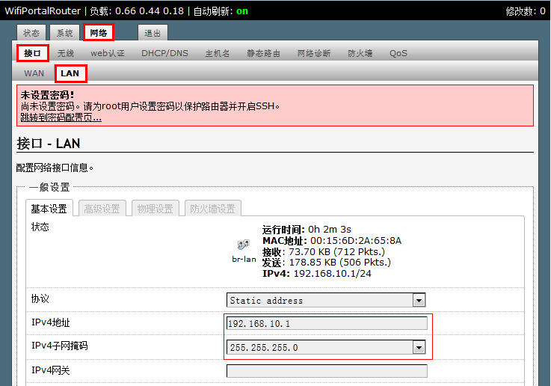
2.在无线标签下点击“扫描网络”。
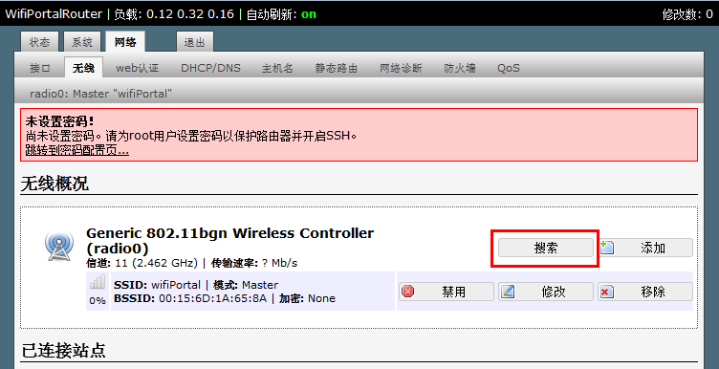
3.在新出现的界面中，会列出你附近的无线网络。点击你需要中继的网络右边的“加入网络”。
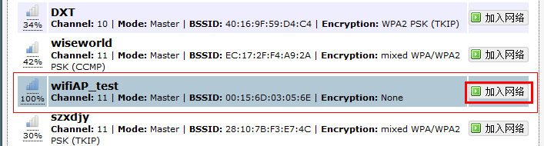
4.在接下来的界面中，输入上级路由的无线密码(如有密码)，选择“wan”网络，然后点击“提交”。
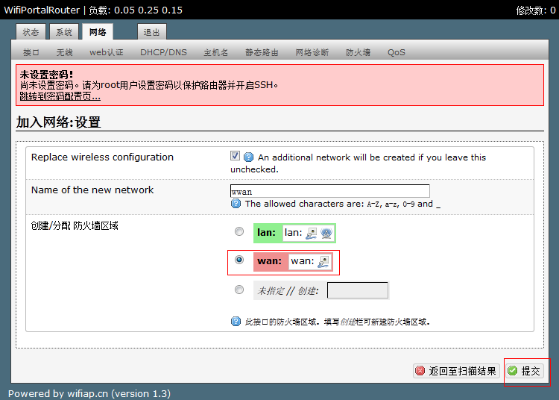
下一页，直接点击“保存&应用”：
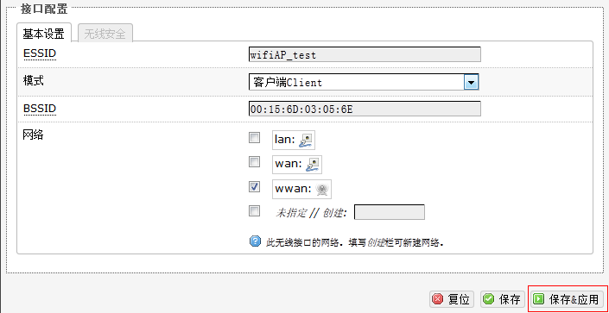
此时，返回“网络-接口”页面，应看到新创建的WWAN接口成功获取到上级的DHCP地址，说明连接成功。如：
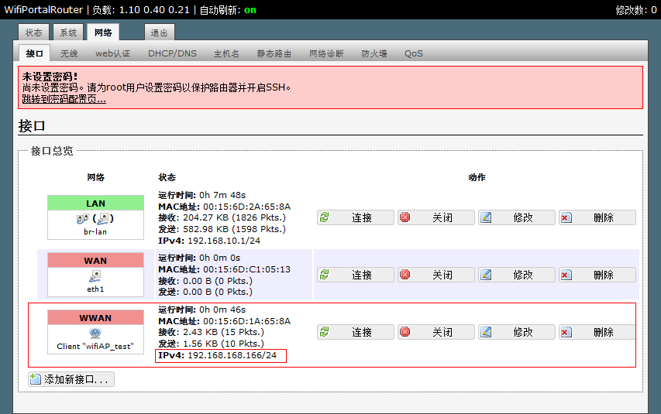

5.再点击“无线”标签，出现新界面后，点击图中“新增”图标。
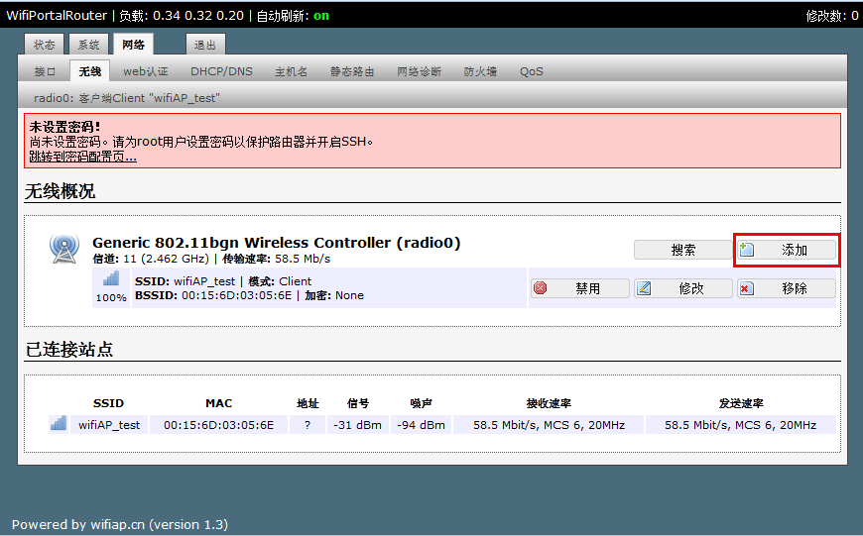
6.如下图设置你的ssid，模式必须设置为接入点（Access Point），网络设置为Lan；在“无线安全”页设置无线密码。
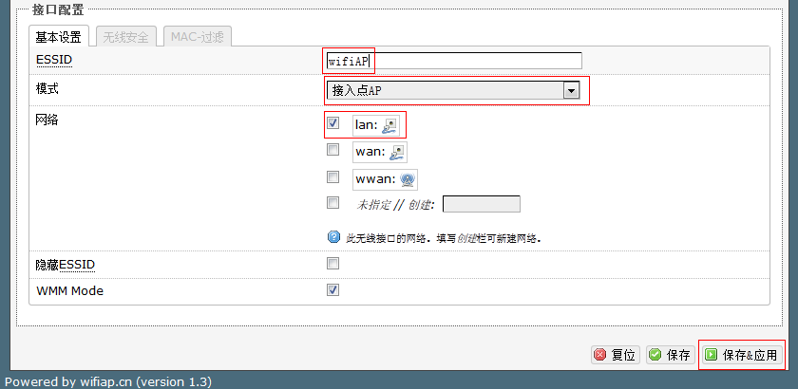
7.最后，点击“保存&应用”，稍等片刻，应该可以看到wifi信号了。此时查看“无线”页面，应看到如下状态（两个无线热点，一个client模式，一个Master模式），如：
